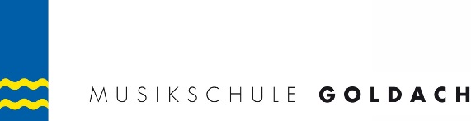
Anmeldeformular: Schüler/Innen ab 3.Kl.

Goldach Tübach

Name und Vorname: | Geburtsdatum:
Vornamen der Eltern: | Telefon:
Adresse/Wohnort: | Klassenlehrperson:

Einzelunterricht
 | Akkordeon |  | Digitalpiano (E-Piano) |  | Schlagzeug (Drum Set)
 | Altblockflöte (ev. Gruppe) |  | Keltische Harfe |  | Schwyzerörgeli
 | Gesangsunterricht |  | Keyboard |  | Sopranblockflöte ( ev. Gruppe)
 | Gitarre elektrisch |  | Kontrabass |  | Trompete
 | Gitarre akustisch |  | Oboe |  | Tuba
 | Fagott |  | Panflöte |  | Violine
 | Hackbrett |  | Posaune |  | Violoncello
 | Klarinette |  | Querflöte |  | Waldhorn
 | Klavier |  | Saxofon

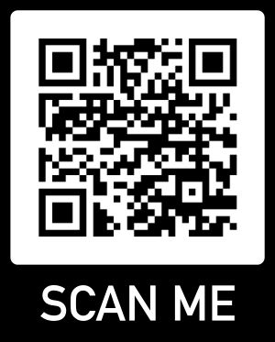
Ich akzeptiere die Bedingungen (Tarife, Schulreglement) der Musikschule Goldach.
Die Anmeldung ist definitiv! Austritte während dem Semester sind nicht möglich!

Ort und Datum: Unterschrift der Eltern:

Anmeldeschluss: jeweils am 15. Mai oder 15. Dezember
Anmeldungen an: Musikschule Goldach, Schülerweg 2, 9403 Goldach oder musikschule@schulegoldach.ch
Online Anmeldung im Internet: www.musikschulegoldach.ch

Tarife pro Semester (Goldach und Tübach)
Blockflöte Sopran oder Altblockflöte ab 4. Klasse (2er Gruppe 30 Minuten) Fr. 220.--
30 Min. Einzelunterricht (Schüler/Innen) Fr. 420.--
30 Min. Einzelunterricht (Jugendliche) Fr. 520.--
Geschwisterrabatt (nur für Goldach und Tübach): ab dem 2. Kind Einzelunterricht: 20 % pro Kind
Der Musikunterricht für Schüler und Jugendliche wird durch die Gemeinden Goldach und Tübach subventioniert.

30 Minuten Einzelunterricht für Schülerinnen und Schüler aus Untereggen kostet CHF 663.
Die Gemeinde Untereggen kennt keinen Familienrabatt!

